השקיה אוטומטית בעציץ - הוראות התקנה

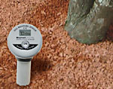 | 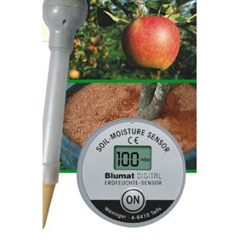 | 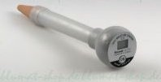
עקרון הפעולה:
הטנסיומטר בנוי כצינור מלא במים המוחדר לקרקע לעומק הרצוי.
קצהו העליון ומד הלחץ המחובר אליו, נשארים מעל פני הקרקע.
פתחו התחתון של הטנסיומטר, סגור ע"י "פקק" חרס בעל נקבוביות זעירות המאפשרות למים לעבור דרכן.
כשהקרקע יבשה, היא "יונקת" את המים מהצינור דרך נקבוביות החרס , ונוצר תת-לחץ, הנמדד ע"י מד הלחץ שבקצבה העליון . כאשר מכינים מראש סקלת כיול, אפשר להתאים לכל מידת לחץ הנמדדת, את מידת רטיבות הקרקע המתאימה .
בקרקע רוויה, חסרת כוח יניקה - ימדדו ערכים נמוכים ובקרקע יבשה - ערכים גבוהים.
שלבי ההתקנה
מקרא תצוגה  בדיקת תצוגה ואיתחול  * הבדיקה מתבצעת רק ליחידת  התצוגה העליונה  (ללא הצינור עם החרס)  * בצע את הבדיקה בטמפ' 22-28 c
  טווח מדידה תקין  ערכים = מיליבר | 10-750
  החיישן אינו מגיב  * פתח ומלא מים | 0
  כניסת אויר  * בד"כ נעלם לאחר כמה דקות  * בצע אתחול | ERR
  מדידה מעל הטווח – הקרקע יבשה מידי | 750
  בטריה חלשה
  תקין | 0
  ביצוע איתחול:  לחץ על On עד שהתצוגה תראה “000” | 10,20,ERR
  - פתח את המכסה- הברגה | 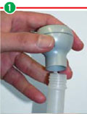
  השרה את החרס במים לפחות לשעה שלמה | 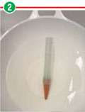
  מלא את הטנסיומטר במים עד לקצה העליון | 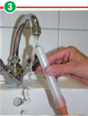
  סגור את המכסה | 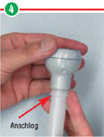
  * הכנס את הטנסיומטר בזהירות לקרקע/למצע הגידול
  * רק לאחר 3-2 שעות מההחדרה לקרקע - ניתן להתחיל במדידות .

